附件
2025年湖北省事业单位统一公开招聘(十堰考区)
笔试考点位置地图

一、湖北汉江技师学院考点位置地图
考点地址:十堰市经济技术开发区龙门大道25号
考点入口:龙门大道学校北门;
乘车指南:考生可乘坐12路公交车在湖北汉江技师学院站下车。

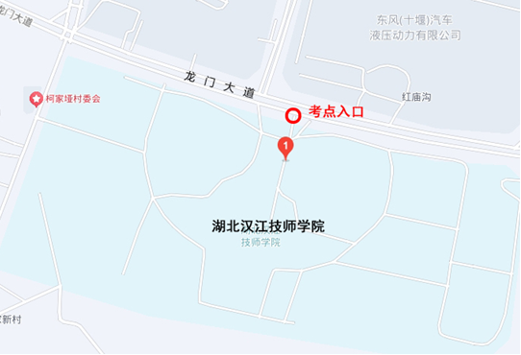

（圆圈位置为考点入口）

二、十堰市张湾区阳光小学位置地图
考点地址: 十堰市张湾区北京北路49号；
考点入口: 在阳光栖谷站下车，前行至福山路，沿路步行到考点；
乘车指南: 考生可乘坐8路、16路、21路、31路、68路、81路、86路、99路公交车在阳光栖谷站下车。
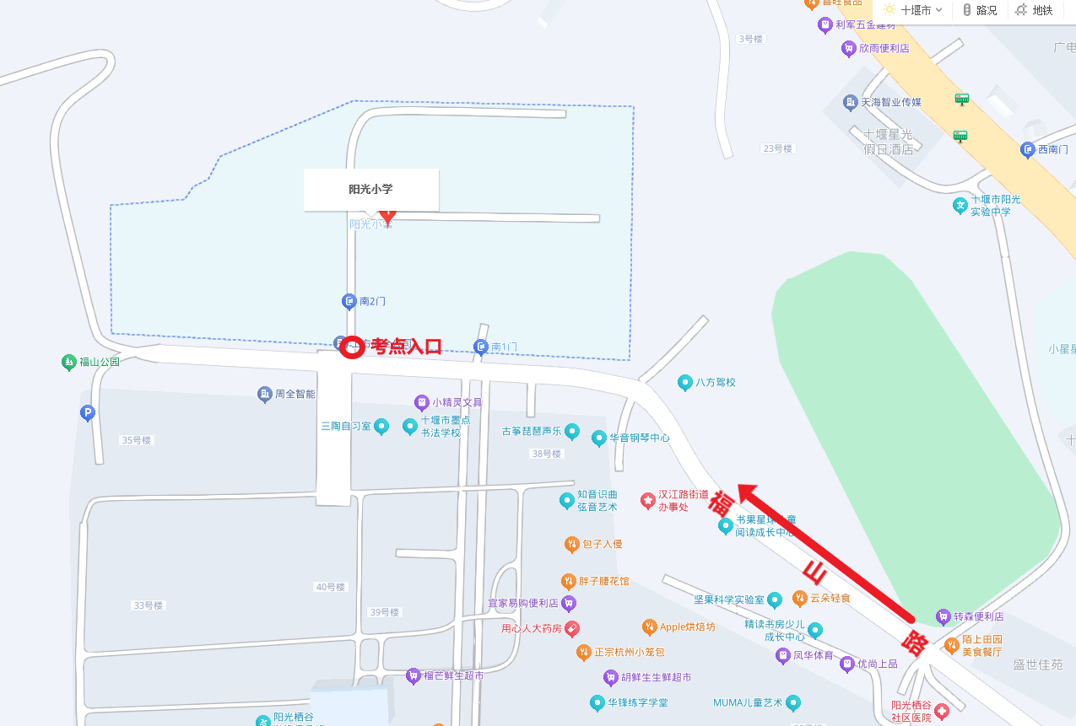

（圆圈位置为考点入口）

